PRESSEMITTEILUNG
Karl Tochtermann übergibt Geschäftsführung der
S+P Samson GmbH an Dr. Christof M. Stotko
Stabübergabe bei Etikettenhersteller
Kissing, 01. November 2025 – Nach mehr als 35 Jahren im Unternehmen und 16 Jahren an der Spitze der S+P Samson GmbH verlässt Karl Tochtermann ab dem 31.12.2025 das Unternehmen. Seit 2009 hat er als Geschäftsführer den Etikettenhersteller maßgeblich geprägt und die erfolgreiche Weiterentwicklung des Unternehmens vorangetrieben. Zum 01. November 2025 übernimmt Dr. Christof M. Stotko die Geschäftsführung.

Der promovierte Wirtschaftsingenieur Dr. Christof M. Stotko bringt über 20 Jahre internationale Vertriebs- und Managementerfahrung im Mittelstand mit. „Ich freue mich sehr auf die neue Aufgabe und die Zusammenarbeit mit dem engagierten Team bei S+P Samson. Gemeinsam wollen wir die starke Marktposition weiter ausbauen und unsere Innovationskraft in der Etikettenbranche vorantreiben“, so Dr. Stotko.

Karl Tochtermann blickt dankbar auf seine langjährige Zeit bei S+P Samson zurück: „Es war mir eine große Freude und Ehre, das Unternehmen über Jahrzehnte mitgestalten zu dürfen. Mein Dank gilt allen Mitarbeiterinnen und Mitarbeitern sowie unseren Kunden und Partnern für die vertrauensvolle Zusammenarbeit.“

Die S+P Samson GmbH bedankt sich bei Karl Tochtermann für sein außerordentliches Engagement und seine prägende Rolle in der Unternehmensgeschichte und wünscht ihm für seinen neuen Lebensabschnitt alles Gute.

Verfügbares Bildmaterial
Folgendes Bildmaterial steht druckfähig im Internet zum Download bereit:
http://www.htcm.de/kk/spsamson/

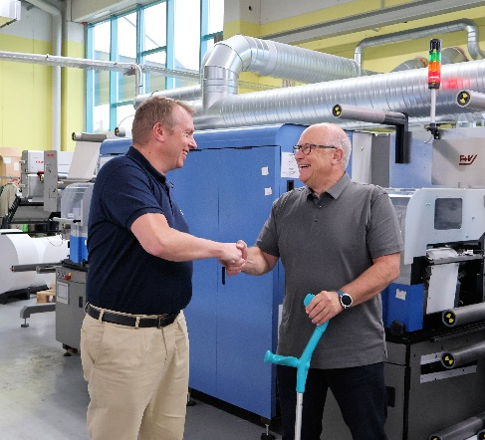
Bildquelle: S+P Samson
Dr. Christof M. Stotko übernimmt die Führung der S+P Samson GmbH von Karl Tochtermann (v.l.n.r.)

S+P Samson GmbH
Die 1978 gegründete S+P Samson GmbH ist ein weltweit tätiger Hersteller von Kennzeichnungssystemen für extreme industrielle Anforderungen. Das Unternehmen entwickelt und vertreibt Etiketten, die eine sichere Produktidentifikation unter hohen Temperaturen, chemischen oder mechanischen Belastungen ermöglichen. Die robusten Etiketten sichern langfristig die Rückverfolgbarkeit und Kennzeichnung in industriellen Produktionsprozessen und Lieferketten. Mit den GRAPHIPLAST®-Kunststoffetiketten ist S+P Samson Marktführer. Das Unternehmen bietet individuelle Identifikationskonzepte, die sich durch das optimale Zusammenspiel von Etikett und Drucksystem auszeichnen. Die RFID-Etiketten ID4track® sind extrem widerstandsfähig und eignen sich für die Nachverfolgung und Identifikation von Produkten über große Entfernungen und in anspruchsvollen Umgebungen. Die S+P Samson GmbH beschäftigt heute fast 100 Mitarbeiter auf einem Betriebsgelände mit 10 600 m² am Standort in Kissing bei Augsburg. Das Unternehmen arbeitet vor Ort in Italien, den USA, Kanada, Brasilien, den VAE und China.
Weitere Informationen unter https://sp-samson.com

Pressekontakt:
S+P Samson GmbH
Nadja Hörmann
Marketing Managerin
Industriestraße 32
86438 Kissing
Telefon: +49 8233 846-187
E-Mail: nadja.hoermann@sp-samson.com

HighTech communications GmbH
Marcus Planckh
Brunhamstraße 21
81249 München
Telefon: +49 89 500778-22
E-Mail: m.planckh@htcm.de
www.htcm.de

